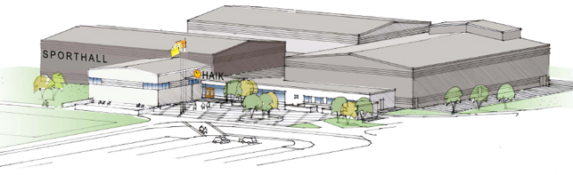
VÄLKOMNA TILL KARLSTAD INNEBANDY ARENA
Hej du tillhör/ eller har barn i någon av medlemsklubbarna i Haik/ Hallalliansen i Karlstad. Din förening har tillsatt dig som arenavärd för detta uppdrag.
Som medlemsförening i Haik, är ett av uppdragen att driva anläggningen på helger under högsäsongen.
För att förenkla ditt uppdrag som arenavärd och få en bild över vad som förväntas av dig. Finns det arbetsbeskrivning och arbetsrutiner för de olika verksamhetsområdena i denna pärm.
Haik hoppas att detta ska ge dig och er arenavärds grupp en bra ”checklista” över de olika verksamhetsområdena.
Så är du osäker på något, använd pärmen så hoppas Haik att du får den information du behöver. Om du är osäker kontakta din förenings arenavärdsansvarig.

Haik, vill även passa på att säga TACK för Er insats! för utan Er fungerar inte verksamheten.

Med vänliga hälsningar
Anders Lidström
Arenachef

